CECS

T/CECS XXXX-2023

中 国 工 程 建 设 标 准 化 协 会 标 准

钢筋套筒灌浆连接微压充浆施工标准

Construction standard for reinforcing bar sleeve grouting
connection with micro-pressure grouting

（征求意见稿）

XXXXXX出版社
中 国 工 程 建 设 标 准 化 协 会 标 准

钢筋套筒灌浆连接微压充浆施工标准

Construction standard for reinforcing bar sleeve grouting
connection with micro-pressure grouting

T/CECS XXX-2023

主编单位：山东省建筑科学研究院有限公司
山东省建设建工（集团）有限责任公司
批准单位：中国工程建设标准化协会
施行日期：2023年XX月XX日

XXXXXX出版社
2023 北京

前 言
根据中国工程建设标准化协会《关于印发<2022年第一批协会标准制订、修订计划>的通知》（建标协字﹝2022﹞13号）的要求，标准编制组经深入调查研究，开展系统的理论研究与试验，认真总结工程实践经验，参考国内外先进标准，在广泛征求意见的基础上，制订了本标准。
本标准主要内容包括：总则、术语、材料和机具、施工、质量检验。
请注意本标准的某些内容可能直接或间接涉及专利，本标准的发布机构不承担识别这些专利的责任。
本标准由中国工程建设标准化协会混凝土结构专业委员会归口管理，由山东省建筑科学研究院有限公司负责具体解释。执行过程中如有意见和建议，请寄送山东省建筑科学研究院有限公司（地址：济南市天桥区无影山路29号，邮编：250031）。
主编单位：山东省建筑科学研究院有限公司
山东省建设建工（集团）有限责任公司
参编单位：
主要起草人员：
主要审查人员：

目 次
1 总 则 5
2 术 语 8
3 材料和机具 13
3.1 材 料 13
3.2 机 具 16
4施工 20
4.1 一般规定 20
4.2 微压充浆工艺 23
5 质量检验 28
附录A 结构实体钢筋套筒灌浆饱满度检验方法 30
用词说明 33
引用标准名录 34
附：条文说明
Contents

1 General Provisions 5
2 Terms 8
3 Materials and Equipments 13
3.1 Materials 13
3.2 Equipments 16
4 Construction 20
4.1 General Requirements 20
4.2 Micro-pressure Grouting Process 23
5 Quality Inspection 28
Appendix A Test method for grouting plumpness of solid reinforcement sleeve of structure 30
Explanation of Wording In This Specification 33
List of Quoted Standards 34
Addition: Explanation of Provisions

1 总 则
1.0.1 为规范装配式混凝土预制竖向构件钢筋套筒灌浆连接微压充浆施工技术的应用，做到安全适用、经济合理、技术先进和确保质量，制定本标准。
【条文说明】1.0.1 目前我国已经颁布实施的钢筋套筒灌浆连接相关标准有《装配式混凝土建筑技术标准》GB/T 51231、《装配式混凝土结构技术规程》JGJ 1、《钢筋套筒灌浆连接应用技术规程》JGJ 355、《钢筋连接用灌浆套筒》JG/T 398、《钢筋连接用套筒灌浆料》JG/T 408及其他地方标准等，上述标准对钢筋套筒灌浆连接接头的性能提出了明确的要求，并对应用钢筋套筒连接技术所涉及的灌浆套筒和灌浆料等产品作了详细的规定，提出了一系列质量保证措施。钢筋套筒灌浆连接施工是装配式混凝土预制竖向构件连接的关键环节，套筒灌浆饱满度不足和预制构件底部接合面有缺陷会严重影响整体结构的安全。本标准编制组吸收消化《装配式建筑钢筋套筒智能化灌浆技术研究》课题部分研究成果（山东省住房和城乡建设厅2019年科技计划项目，编号为2019-K9-11）,涉及3项发明专利和12项实用新型专利（发明专利：一种装配式混凝土结构用浇筑系统及方法ZL202011223979.0、一种装配式混凝土灌浆层封堵用成型组件、构件及方法ZL 202011225121.8和一种竖向构件及其套筒灌浆施工方法ZL202011124645.8。实用新型专利：一种装配式混凝土套筒灌浆饱满度检测装置ZL202022180604.2、一种套筒灌浆补灌浆装置ZL202022221372.0、一种装配式混凝土结构及可重复使用的混凝土灌浆装置ZL202022274639.2、一种可重复使用的灌浆套筒封堵塞ZL202022288018.X、一种装配式混凝土结构用灌浆设备ZL202022393735.9、一种灌浆套筒用封堵塞ZL202022288126.7、一种预制竖向构件的连接结构ZL202022524693.8、一种循环使用的灌浆层浇筑用封堵组件ZL202022538368.7、一种灌浆套筒与钢筋的连接结构及竖向预制构件ZL202022735046.1、一种方便灌浆施工的预制竖向构件ZL202023086023.9、一种预制竖向构件灌浆套筒灌浆装置：ZL202122142161.2和一种套筒灌浆饱满度定量测量装置：ZL202022179926.5），在大量工程实践的基础上，针对钢筋套筒灌浆连接施工过程中影响灌浆质量的无持续压力补浆措施等主要因素提出了微压充浆施工工艺，弥补现有标准体系的不足，保证钢筋套筒灌浆连接套筒灌浆和混凝土预制竖向构件底部接合面的施工质量。混凝土预制竖向构件底部接合面的饱满密实不仅能有效传递承载力，也能有效防止外墙渗漏。
预制竖向混凝土构件钢筋套筒灌浆连接采用国家现行标准中的注浆工艺高压注浆（为区分本标准灌浆新工艺，以下称传统注浆）时，因为注浆速度快，形成有压管流；根据伯努利方程原理，接缝灌浆层的连通腔内灌浆料拌合物上表面会有暂时的负压区，部分空气进入负压区形成不连续的大气泡；连通腔内部四周粗糙面的部分空气也被灌浆料拌合物封闭。传统注浆完成后，接缝灌浆层内的负压区消失，封裹的空气慢慢排出腔外，套筒内的灌浆料拌合物对气体排出留下的空间进行填充，因而套筒内灌浆料拌合物慢慢回落。注浆速度越快，暂时封裹的空气就越多，套筒内灌浆料拌合物回落的幅度越大，极端情况下套筒内灌浆料全空。
以山东省济南市某装配式混凝土工程的外墙板套筒灌浆施工进行统计，该预制墙板灌浆套筒为5个，φ60mm的补浆器内灌浆料拌合物3h后最终回落高度普遍在60mm～100mm，平均高度为80mm。以φ14mm钢筋及配套套筒（内径为φ24mm）粗略计算：
灌浆料拌合物回落体积：3.14×（60÷2）²×80=226080（mm³）
单个套筒内灌浆料拌合物面积：
3.14×（24÷2）²-3.14×（14÷2）²=298.3（mm²）
单个墙板套筒内灌浆料拌合物回补总高度：
226080÷298.3=757.9（mm）
单个套筒回补高度：757.9÷5=151.6（mm）
套筒内钢筋锚固长度（8d）：8×14=112（mm）
单个套筒回补高度大于套筒内钢筋锚固长度，假如不设置持续补浆装置，套筒内灌浆料拌合物全空，接缝灌浆层灌浆料不饱满，严重影响预制构件连接质量，造成安全隐患。
1.0.2 本标准适用于新建、改建和扩建的民用与一般工业建筑的装配式混凝土预制竖向构件钢筋套筒灌浆连接微压充浆施工。
【条文说明】1.0.2 本条规定了本标准的适用范围。其他行业的套筒灌浆如公路装配式桥梁、风电装配式混凝土塔筒等的预制竖向构件也可借鉴本标准。
1.0.3 装配式混凝土预制竖向构件钢筋套筒灌浆连接微压充浆施工与检验，除应符合本标准外，尚应符合国家现行有关标准的规定。
【条文说明】1.0.3 装配式混凝土预制竖向构件钢筋套筒灌浆连接微压充浆施工仍属于套筒灌浆连接施工，尚应符合国家现行标准《装配式混凝土建筑技术标准》GB/T 51231、《钢筋套筒灌浆连接应用技术规程》JGJ 355、《钢筋连接用套筒灌浆料》JG/T 408、《装配式混凝土结构技术规程》JGJ 1等有关规定。

2 术 语
2.0.1 钢筋套筒灌浆连接 grout sleeve splicing of rebars
在金属套筒中插入单根带肋钢筋并注入灌浆料拌合物，通过拌合物硬化形成整体并实现传力的钢筋对接连接。简称套筒灌浆连接。
【条文说明】2.0.1 编写本章术语时，主要参考了现行标准《钢筋套筒灌浆连接应用技术规程》JGJ 355、《钢筋连接用钢筋套筒》JG/T 398、《钢筋连接用套筒灌浆料》JG/T 408及《钢筋套筒灌浆连接施工技术规程》T/CCIAT 0004等。
2.0.2 钢筋连接用套筒灌浆料 cementitious grout for sleeve of rebar splicing
以水泥为基本材料，配以细骨料，以及混凝土外加剂和其他材料组成的干混料。简称套筒灌浆料。分为常温型套筒灌浆料和低温型套筒灌浆料。
【条文说明】无。
2.0.3 常温型套筒灌浆料 normal temperature type cementitious grout for sleeve
适用于灌浆施工及养护过程中24h内灌浆部位环境温度不低于5ºC的套筒灌浆料。
【条文说明】无。
2.0.4 低温型套筒灌浆料 low temperature type cementitious grout for sleeve
适用于灌浆施工及养护过程中24h内灌浆部位环境温度为-5ºC～10 ºC的套筒灌浆料。
【条文说明】无。
2.0.5 灌浆料拌合物 mixed cemetitious grout
灌浆料按规定比例加水搅拌后，具有规定流动性、早强、高强及硬化后微膨胀等性能的浆体。
【条文说明】无。
2.0.6 微压充浆工艺 micro-pressure grouting process
采用连通腔充浆方法，灌浆料拌合物通过灌浆器流入连通腔，自动充满灌浆套筒、接缝灌浆层和补浆器的施工工艺。
【条文说明】2.0.6 微压充浆工艺的接缝灌浆层压强相较传统压力注浆工艺的小很多，所以称为微；灌浆料拌合物将接缝灌浆层底部填满后开始向上慢慢长高，所以称为充。取名微压充浆比较形象的说明了此工艺的特点。
流动性较好的灌浆料拌合物为拟塑性流体。流体的特性是，只要有切应力作用在流体上，不论切应力的大小，都能使流体发生连续变形，即使流体流动。预制竖向构件、下部现浇结构、灌浆器和补浆器组成连通器，套筒出浆口和接缝灌浆层处有微小孔隙，形成一个滤气滤水的滤网；滤网位置低，有一定的压强；连通器本身就形成了模压系统。模压系统内的压强可以加速将气体和自由水通过滤网排出，补浆器内灌浆料拌合物不断下降补充，套筒和接缝灌浆层内灌浆料形成密实浆体。
微压充浆利用伯努利方程原理，通过自动调节灌浆速度达到逐渐排气排水的目标。补浆管高度可随意调整，一般情况下，补浆管高度定为1m。
当补浆管高度为1m，套筒灌浆料拌合物静止时，接缝灌浆层内的压强约为：ρgh=2.0×10³×10⁻⁹×10×1000≈0.02（MPa）。
理论上，在灌浆套筒均通透、连通腔外封仓牢固和接缝灌浆层高度满足设计（20mm）的施工环境下，微压充浆施工能保证预制竖向构件内每个套筒100%灌浆饱满，保证接缝灌浆层灌浆质量，可不用影像记录全过程，节约管理成本。
微压充浆相比传统注浆的主要不同点：
（1）不用电力注浆设备，在连通腔处利用重力流微压灌浆，节能环保；增加了持续微压补浆装置（同时兼做监视器），是灌浆、补浆和监测三位一体的施工工艺，灌浆质量更有保证。
（2）连通腔提前注水，可以有效改善混凝土预制竖向构件结合面的粘结质量。
（3）将传统注浆中的密封塞改成透气透水的可重复使用的滤网塞，并且提前放置，不但可以提高施工效率，而且节能环保。
（4）连通腔不分仓且采用模板外封仓，可以做到混凝土预制竖向构件封仓完毕即可灌浆，灌浆时间不计入施工总工期。
（5）多个混凝土预制竖向构件套筒灌浆同时施工，灌浆效率大幅提高。多个工程实践证明，在保证套筒灌浆饱满度质量的前提下，微压充浆灌浆的综合成本能降低50%以上，经济效益显著。
微压充浆与传统压浆的底部浮力比较：
《钢筋套筒灌浆连接应用技术规程》JGJ355-2015的局部修订征求意见稿6.3.9中规定“灌浆施工中灌浆速度开始时宜为5L/min，稳定后宜为3L/min，不宜过快；灌浆压力宜为0.2～0.3MPa，不应大于0.4MPa，后期灌浆压力不宜大于0.2MPa。”
选取《预制混凝土剪力墙内墙板》15G365-2中2640mm高的内墙理论计算，1m长剪力墙重量：25×0.2×1×2.64=13.2（kN）
传统注浆压强为0.2MPa时1m长剪力墙底部浮力：0.2×200×1000÷1000=40（kN）
40 kN >13.2kN，灌浆料拌合物能将剪力墙顶起，从而爆仓。
微压充浆压强为0.02MPa时1m长剪力墙底部浮力：0.02×200×1000÷1000≈4 （kN）
4kN<13.2kN，灌浆料拌合物不能能将剪力墙顶起，如果封面封仓牢固，微压充浆不会爆仓。
微压充浆体系的产品如图1所示，微压充浆施工如图2所示。
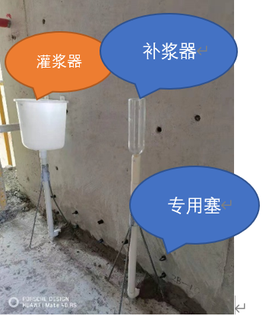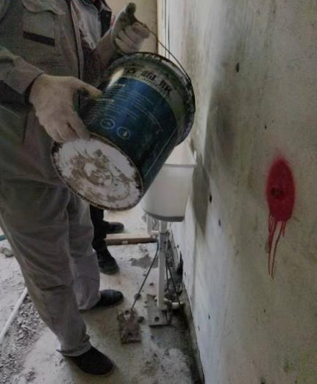
图1微压充浆产品 图2微压充浆施工
2.0.7 连通腔充浆 connected grouting technology
预制竖向构件吊装就位后，用封缝材料或模板将构件底端空腔四周密封（允许透气、透水但不能透浆），使构件套筒下口与同一个空腔相连通，充浆时通过构件底端空腔同时向多个灌浆套筒内充浆的施工工艺。
【条文说明】无。
2.0.8 补浆器 refilling device
一种微压充浆后的补浆装置。该装置在灌浆料拌合物凝结前持续对接缝灌浆层和灌浆套筒微压补浆，同时兼做监视器。
【条文说明】无。
2.0.9 专用封堵塞 special plug
一种提前封堵预制竖向构件注浆口和出浆口的多孔锥形塞，该装置透水、透气但不能透浆，并且可重复使用。也称过滤塞。
【条文说明】无。
2.0.10 灌浆饱满度 grouting fullness
采用钢筋套筒灌浆连接时，灌浆结束并稳定后，套筒内灌浆料上表面相对排浆孔最下沿位置的程度。
【条文说明】2.0.10 根据山东省建筑科学研究院有限公司最新研究成果，灌浆饱满度可以低成本大面积进行检测（见附录A），所以将灌浆饱满性改回灌浆饱满度。
2.0.11 外封仓 externally enclosed cavity
采用纯模板或快硬封仓料在混凝土预制竖向构件底部外边缘封闭接缝灌浆层。
【条文说明】2.0.11 外封仓不占用混凝土预制竖向构件接缝灌浆层内部空间，灌浆通道顺畅，不会导致套筒灌浆失败。
2.0.12 内封仓internally enclosed cavity
采用封仓料在混凝土预制竖向构件底部内边缘封闭接缝灌浆层。
【条文说明】2.0.12 内封仓占用混凝土预制竖向构件接缝灌浆层内部空间，若操作不当，容易堵塞套筒底部，导致套筒灌浆失败。

3 材料和机具

3.1 材 料
3.1.1 套筒灌浆连接的钢筋应采用符合现行国家标准《钢筋混凝土用钢 第2部分：热轧带肋钢筋》GB/T 1499.2、《钢筋混凝土用余热处理钢筋》GB 13014规定的带肋钢筋。
【条文说明】无。
3.1.2 灌浆套筒应符合现行行业标准《钢筋连接用灌浆套筒》JG/T 398的有关规定。
【条文说明】无。
3.1.3灌浆料应符合现行行业标准《钢筋连接用套筒灌浆料》JG/T 408和《钢筋套筒灌浆连接应用技术规程》JGJ 355的有关规定。
【条文说明】3.1.3 灌浆料的泌水率为0%。现场对灌浆料的泌水率有怀疑时，将按照灌浆料说明书配比搅拌的灌浆料拌合物装满500mL的透明塑料瓶并拧紧瓶盖静置30min。根据经验，不合格的灌浆料拌合物，30min内在塑料瓶内会分为三层：清水、纯水泥浆和灌浆料拌合物；出现此情况应停止使用该批灌浆料，并送试验室进行复检。
3.1.4 微压充浆施工的相关材料应满足下列要求：
1 密封带可选用聚苯乙烯泡沫条等导热系数低、不吸水的弹性材料。
2 接缝灌浆层封仓分为外封仓和内封仓两种方式，应优先选用外封仓。接缝灌浆层外封仓时，采用纯模板快速封仓或快硬封仓料；接缝灌浆层内封仓时，封仓料应具备早强、高强、干缩小和黏聚性好的性能特点，应与上预制构件和下现浇部分表面贴合牢固，且硬化后能承受一定的灌浆压力。
3 拌合灌浆料用水应符合行业现行标准《混凝土用水标准》JGJ 63的有关规定。
【条文说明】3.1.4 密封带主要用于预制外墙的内封仓。
外封仓时，封仓用的模板或封仓料不占用混凝土预制竖向构件底部空间，可以保证套筒灌浆顺畅，保证构件底部接触面积。本标准优先选用外封仓，不但可以提高接缝灌浆层灌浆质量，还可以提高预制竖向构件的安装效率。
内封仓时，根据实践经验，若操作不当坐浆料拌合物容易堵塞灌浆套筒；坐浆料由于有跳桌流动度，受振动时容易与上部预制构件有微小缝隙；坐浆料失水后水泥水化不完全，与上部预制构件粘结强度显著降低，影响安装质量。
当环境条件限制，必须采用坐浆料内封仓时，坐浆料应符合现行行业标准《钢筋套筒灌浆连接应用技术规程》JGJ 355的有关规定。
根据工程实践经验，外封仓采用纯模板时可立即进行灌浆（图3）；外封仓采用快硬封仓料时，当快硬封仓料拌合物达到铁钉划不动的硬度时，即可灌浆（图4）。
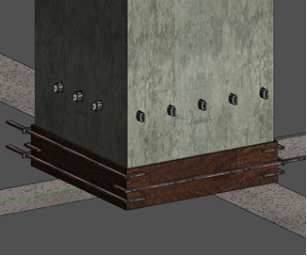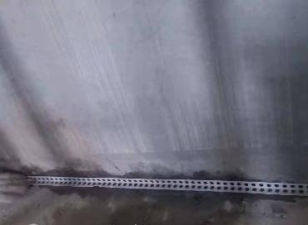
图3纯模板外封仓 图4模板加砂浆外封仓
预制剪力墙构件接缝层的设计厚度一般为20mm。在实际施工过程中，由于各种原因，一小部分接缝层厚度小于10mm，也有个别的实际厚度仅为5mm，灌浆困难。根据经验，可在接缝层一侧外接直径32mm的横卧通长灌浆管（灌浆管分成一半，以便与接缝层相通）。灌浆料首先充满横卧灌浆管，然后从灌浆管往接缝层灌浆，灌浆路径仅为剪力墙的厚度，很容易保证灌浆质量。
采取模板倾斜放置的办法也可达到同样的效果，具体做法如下：模板倾斜放置（模板底部紧贴楼板，离预制构件10mm～20mm用钢钉定位；上部紧贴预制构件），于是在墙长方向模板处形成灌浆通道。模板打适当孔（孔高于楼面30mm），铁丝穿孔后拧紧，然后模板边缘有明显空隙处打发泡胶或其他快干堵漏剂。
3.1.5 灌浆管和补浆管的直径宜为32mm，高度宜为1m，材质宜为塑料。
【条文说明】3.1.5 根据山东省建筑科学研究院有限公司研究成果，灌浆管和补浆管直径过大或高度过高，灌浆料的流速就会快，连通腔内的空气被封裹的就会越多，排出的时间就会很长或排不出，灌浆料逐渐失去流动性，不能对气体排出留下的空间进行填充；若灌浆管和补浆管的直径过小或高度过低，灌浆料的流速就会慢，灌浆料时间过长会逐渐失去流动性，灌注施工进行不下去。经过大量工程实践比较，直径32mm，高度1m是最佳选择。

3.2 机 具
3.2.1 灌浆器为漏斗形状，材质宜为塑料，应有适当容积（图3.2.1）。
图3.2.1 灌浆器示意图
【条文说明】3.2.1 灌浆器为漏斗形状（图5），灌浆料拌合物便于自然下泄。3m长预制墙板接缝灌浆层的体积约12L，因此，灌浆器容积不能太小，否则需要不停往灌浆器内倒拌合料。按照经验，7L灌浆器倒两次拌合料就能满足施工要求。建议采用半圆形漏斗，以便与竖向预制构件贴合，减少水平管道的长度。
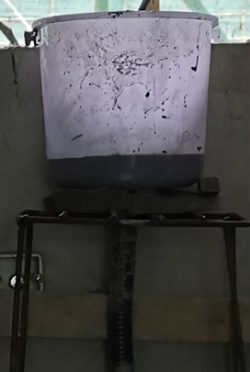
图5 灌浆器
3.2.2 专用封堵塞应有多个通透小孔，应透气、透水但不能透浆；材质宜为橡胶，应能重复使用（图3.2.2）。
图3.2.2 专用封堵塞示意图
【条文说明】3.2.2 多个孔是因为防止气孔一开始就被阻塞，无法排气排水（图6）；重复使用是为了绿色环保。
图6 专用封堵塞
3.2.3 补浆器（兼做监视器）宜为透明硬质塑料容器，应有适当容积（图3.2.3）。
图3.2.3 补浆器（兼做监视器）示意图
【条文说明】3.2.3 补浆器的容积应大于需要补浆的容积（图7）。根据经验，3m长墙板需要补浆的容积约为300mL，一个正常的500mL容器足够。补浆管高度一般为1m；若灌浆料拌合物终凝后及时拆除补浆器及补浆管并清洗，补浆器和补浆管也可重复使用，绿色环保。
图7 补浆器（兼作监视器）
3.2.4 施工现场应配备手动灌浆设备、流动度检测设备、灌浆料试块模具。
【条文说明】3.2.4 为扩大微压充浆使用范围，对内封仓堵住套筒底部的情况，采用手动灌浆设备补救。
3.2.5 灌浆料搅拌设备单次最大搅拌能力宜根据工人的熟练程度和灌浆器的数量综合确定，且从加水拌和至搅拌完成的时间不宜超过20min。
【条文说明】3.2.5 根据经验，灌浆料拌合物制备时，应先加水后加粉料，这样可以大大减少灌浆料拌合物中的气体含量。为提高搅拌操作效率，每次均搅拌半袋灌浆料。具体操作步骤如下：
（1）准备两个搅拌桶，每个桶均先加足量水；
（2）根据称重，将一袋灌浆料平均分成两份；
（3）先用大勺将半袋灌浆料粉料分次舀入第一个桶中，静置，再重复操作第二个桶；
（4）搅拌第一个桶，手持搅拌设备应先低速搅拌再高速，搅拌完成后静置，再重复操作第二个桶；
（5）把第一个桶内灌浆料拌合物倒入灌浆器后倒入足量水及灌浆料粉料，然后再重复同样操作第二个桶。
市场上若能有一次搅拌一袋灌浆料的高速搅拌机，施工效率会更高。
3.2.6 施工现场应至少配备一台备用灌浆料搅拌设备，相关易损配件应配备齐全。
【条文说明】3.2.6 由于灌浆料搅拌及灌浆作业的连续性要求较高，施工现场应配备备用的灌浆料搅拌设备、灌浆设备及相关易损配件，以确保在施工过程中相关机具出现故障可及时更换、修理，以免耽误灌浆时机。

4施工

4.1 一般规定
4.1.1 从事钢筋套筒灌浆连接微压充浆施工作业的人员应经过专业技术培训后上岗，班组成员应相对固定。
【条文说明】4.1.1 从事钢筋套筒灌浆连接微压充浆施工作业的人员指接缝灌浆层封仓、灌浆料拌合物制备和微压充浆施工人员。微压充浆施工应由经过岗前专业培训的操作工人完成，培训宜由微压充浆技术产品单位或有微压充浆施工经验的单位组织委派专业技术人员执行。施工单位的班组成员应为2人，保持相对固定，以便提高效率，责任分明。
4.1.2 钢筋套筒灌浆连接施工应编制专项施工方案。
【条文说明】4.1.2 本条规定的专项施工方案不是强调单独编制，而是强调应在相应施工方案中包括套筒灌浆连接施工的相应内容。施工方案应包括灌浆料拌合、微压充浆施工、检查与修补等内容。
4.1.3 首次施工时，宜选择有代表性的单元或部位进行试微压充浆。
【条文说明】4.1.3 本条规定的“首次施工”包括施工单位或施工队伍没有钢筋套筒灌浆连接微压充浆施工经验，或对某种灌浆施工类型（剪力墙、柱）没有经验，此时为保证工程质量，宜在正式施工前通过试微压充浆验证施工方案和施工措施的可行性。
4.1.4 微压充浆施工前，施工单位和监理单位应对微压充浆准备工作、实施条件和应急措施等进行全面检查，检查合格后方可进行微压充浆施工。
【条文说明】无。
4.1.5 微压充浆施工过程中，施工单位和监理单位应对现场灌浆料拌合物制备、灌浆料拌合物流动度检验、灌浆料强度检验试件制作及灌浆施工进行全过程监督并记录。
【条文说明】无。
4.1.6 灌浆料应存储在室内，并应采取有效的防雨、防潮、防晒措施。
【条文说明】4.1.6 灌浆料以水泥为基本材料，对温度、湿度均具有一定敏感性，因此在储存中应注意干燥、通风并采取防晒措施，防止其性态发生改变。
4.1.7 微压充浆施工时应提前对连通腔灌注适量水。
【条文说明】4.1.7 众所周知，预制混凝土和现浇混凝土表面会吸收部分自由水分。一方面，灌浆料拌合物失水后流动性降低，甚至停止流动，灌浆容易失败；另一方面，灌浆料拌合物在失水的情况下水泥水化不完全，甚至不水化，严重影响粘结强度。研究表明，微压充浆施工时提前对连通腔灌注适量水，可有效改善灌浆料拌合物与混凝土结合处的水泥水化程度。根据经验，水量宜控制在构件套筒有少量自由水排出，以便接缝层上下混凝土构件均润湿；然后拔下灌浆管或补浆管，将水从灌浆嘴或补浆嘴放出，直至无明水流出后再按上灌浆管或补浆管。
试验研究表明，灌浆料拌合物在低流速充浆下，由于比重不同，自由水与灌浆料拌合物不混合；微压充浆过程中，一部分自由水被混凝土吸收，一部分自由水充当润滑剂，剩余的自由水从“滤网”（专用封堵塞和封缝处微小孔洞）中慢慢压出。最终，接缝灌浆层和套筒饱满度达到设计钢筋锚固长度8d要求。
当灌浆部位温度低于0ºC时，为防止水结冰，禁止注水。
4.1.8 在局部保温措施下，微压充浆冬季施工期间可采用常温灌浆料。
【条文说明】4.1.8 采用温控伴热带保温板、温控电热毯等局部保温措施，灌浆部位温度能保证持续在5ºC以上，可不用低温灌浆料（图8）。48h后（或灌浆料同条件养护试件抗压强度达到35MPa）温控伴热带可撤去。
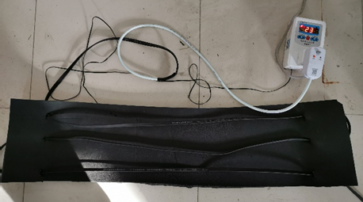
图8 温控伴热带保温板
4.1.9 制作灌浆套筒时可不留注浆口；对于已经留注浆口的灌浆套筒，预制构件生产企业可将灌浆套筒的注浆口封闭，不绑扎水平管。
【条文说明】4.1.9微压充浆施工时，必须封堵注浆口，所以注浆口的制作已经成为多余工序。套筒制作时不留注浆口及预制构件生产企业省去绑扎注浆口水平管环节可节省材料、人员和管理等综合成本，提高构件制作和套筒灌浆效率。
有关单位在深化构件制作时可将灌浆管、补浆管及无注浆口的套筒设计进图纸；相关深化软件也可默认出图。

4.2 微压充浆工艺
4.2.1 预制竖向构件的微压充浆宜按下列施工流程进行：
1 连通腔封缝；
2 灌浆前的准备工作；
3 灌浆料拌合物的制备；
4 微压充浆施工；
5 灌浆后连接部位的保护。
【条文说明】无。
4.2.2 预制竖向构件的安装连接应采用连通腔充浆方式。连通腔边缘封缝应符合下列规定：
1 宜在连通腔外边缘设置模板，利用快速封仓料或专用卡扣封紧模板。
2 预制竖向构件分为预埋与非预埋灌浆管和补浆管两种方式。非预埋灌浆管和补浆管的预制竖向构件，应在封缝时埋设灌浆管和补浆管。
3 封缝时不应进行分仓。
【条文说明】4.2.2 将灌浆管和补浆管预埋进框架柱和剪力墙，充浆时可以直接安放灌浆器和补浆器，节省材料和时间，提高效率（图9～图11）。
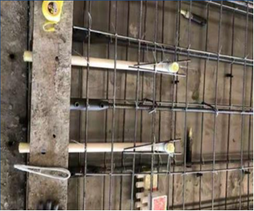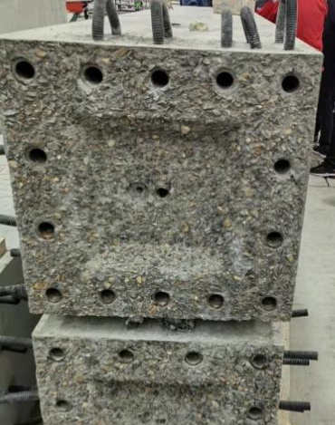
图9预埋管的预制墙板 图10 预埋管的预制柱
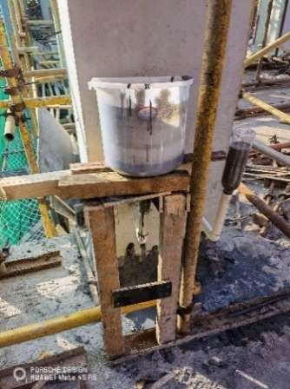
图11预埋管的预制柱微压充浆施工
根据山东省建筑科学研究院有限公司最新研究成果，封缝时不进行分仓，可实现预制竖向构件吊装占用吊车的时间不超过10分钟；在充分保证安装质量和安全的情况下，大大加快了安装速度。
传统注浆施工时超过1.5m需要分仓。 微压充浆不分仓，但等效分仓长度比1.5m分仓长度还要小（灌浆和补浆管均分，3m剪力墙等效分仓长度1m）；微压充浆补浆持续保压0.02MPa，持续有效补浆；传统压浆无持续保压，无持续补浆。
4.2.3 预制竖向构件套筒灌浆施工前的准备工作应符合下列规定：
1 宜在接缝灌浆层长度范围内顶部设置间距不大于200mm的贯通小孔；对预制剪力墙板，尚且应在接缝灌浆层两端顶部设置若干数量贯通小孔；小孔的直径不应大于2mm；
2 检查并确保灌浆料搅拌设备和灌浆设备运转正常；
3 制备灌浆料拌合物和灌浆所需的各项材料、工具和配件应齐全；
4 停电应急措施应齐全。
【条文说明】4.2.3 接缝灌浆层长度范围及剪力墙端部设置适量直径小于2mm的小孔是为了排水和排气，但不能排浆。
4.2.4 灌浆料拌合物的制备和使用应符合下列规定：
1 灌浆料使用前，应检查产品包装上的有效期和产品外观；
2 加水量应符合灌浆料使用说明书的规定，并应按重量计量；
3 灌浆料拌合物应采用电动设备搅拌充分、均匀；
4 灌浆料拌合物制备完成后，任何情况下不得再次加水；散落的拌合物不得二次使用，剩余的拌合物不得再次添加灌浆料、水后混合使用；
5 常温灌浆料拌合物的温度宜为5ºC以上；若温度超过35ºC，宜采取降温措施；低温灌浆料拌合物的温度宜为-5ºC～10ºC；
6 每工作班应检查灌浆料拌合物初始流动度不少于1次，性能指标应符合现行行业标准《钢筋连接用套筒灌浆料》JG/T 408的有关规定；
7 每工作班应至少留置一组灌浆料同条件养护试件。
【条文说明】4.2.4 用水量直接影响灌浆料抗压强度等性能指标，用水应精确称量，并不得再次加水。灌浆料强度检验试件的留置数量除应符合验收要求外，尚应留置灌浆料同条件养护试件，以及时了解接头养护过程中灌浆料实际强度变化，明确可进行对接头有挠动施工的时间。
根据调查，几乎所有的套筒灌浆料均要求在30min内灌完。众所周知，套筒灌浆料一般是硅酸盐水泥配制的。硅酸盐水泥早期水化分为起始期、诱导期和加速期。有资料介绍，起始期阶段，水泥加水后立即剧烈反应，放热，时间在4min～5min内；诱导期阶段，起始期后进入缓慢反应阶段，时间在40min～120min，浆体开始失去流动性和部分塑性，水泥进入初凝阶段。灌浆料选择保守灌浆时间，在诱导期内的30min内灌完。
灌浆料拌合物是拟塑性非牛顿流体，具有剪切稀化特性。根据经验，加水搅拌均匀后停置，5min后（从加水算起）再快速搅拌稀化，搅出来的灌浆料拌合物流动性最佳。
4.2.5 微压充浆施工应按下列步骤进行：
1 提前在构件的注浆口和出浆口安装专用封堵塞，同时放置灌浆器和补浆器。
2 灌浆器内倒入灌浆料拌合物，当补浆器内充满灌浆料拌合物时，取下灌浆器；灌浆器内灌浆料拌合物应充足，不得带入空气。
3 灌浆全部完成后，应及时冲洗灌浆器。
【条文说明】4.2.5 确保出浆口通透，提前在所有构件的注浆口和出浆口安装专用塞子并同时放置补浆器，可以提高灌浆效率。为节省成本，灌浆器可以根据情况放置适当的数量，当灌浆器取下后可用于下一个构件。
4.2.6 微压充浆施工结束后连接部位的保护应符合下列规定：
1 灌浆后应加强连接部位保护，避免受到任何冲击或扰动，灌浆料同条件养护试件抗压强度达到35MPa后，方可进行对接头有扰动的后续施工；
2 临时固定措施的拆除应在灌浆料抗压强度能确保结构满足后续施工承载要求后进行。
【条文说明】4.2.6 为及时了解接头养护过程中灌浆料实际强度变化，明确可进行对接头有挠动施工的时间，应留置灌浆料同条件养护试件。灌浆料同条件养护试件应保存在构件周边，并采取适当的防护措施。当有可靠经验时，灌浆料抗压强度也可根据考虑环境温度因素的抗压强度增长曲线由经验确定。
本条规定主要适用于后续施工可能对接头有扰动的情况，包括构件就位后立即进行灌浆作业的先灌浆工艺，及所有装配式框架柱的竖向钢筋连接。对先浇筑边缘构件与叠合楼板后浇层，后进行灌浆施工的装配式剪力墙结构，可不执行本条规定。通常情况下，环境温度在15℃以上时，24h内不可扰动连接部位；环境温度在5℃～15℃时，48h内不可扰动连接部位；环境温度在5℃以下时，则视情况而定。如对构件连接部位采取加热保温措施，需加热至5℃以上并保持至少48h（或灌浆料同条件养护试件抗压强度达到35MPa后），期间不可扰动连接部位。

5 质量检验
5.0.1 观察补浆器（兼做监视器），当监视器内有灌浆料拌合物时，应判定套筒灌浆饱满度合格；当监视器和补浆管内无灌浆料拌合物时，应判定套筒灌浆饱满度不合格。
【条文说明】无。
5.0.2 灌浆料拌合物未初凝的任意时间，随机在构件的出浆口拔出专用封堵塞：当灌浆料拌合物呈柱状持续流出时，应判定套筒灌浆饱满度合格；当灌浆料拌合物未流出或未呈柱状持续流出时，应判定套筒灌浆饱满度不合格。
【条文说明】5.0.1～5.0.2 监视器（兼作补浆器）与套筒、接缝灌浆层形成模压系统。当监视器内有灌浆料时，根据连通器原理，接缝灌浆层和套筒内灌浆料饱满；当监视器内无灌浆料时，根据多个工程实践经验，说明有漏浆的地方，套筒内全空，应及时找出漏点进行堵漏。
本标准首次提出将设计钢筋锚固长度8d作为合格指标，是装配式建筑的一大技术进步。相比国外，国内的钢筋锚固长度8d和灌浆料28d抗压强度不低于85MPa指标偏于保守。在国内工程灌浆普遍能达到设计要求的情况下，可以适当降低钢筋锚固长度和灌浆料28d抗压强度不低于85MPa的指标，充分发挥装配式建筑的优势，节省成本，节能环保。
5.0.3 套筒内灌浆料拌合物固化后的任意时间，采用普通单目内窥镜检查（附录A）：当灌浆料不低于套筒排浆口下沿时，应判定套筒灌浆饱满度合格；当灌浆料低于套筒排浆口下沿时，应判定套筒灌浆饱满度不合格。
【条文说明】5.0.3 钢筋套筒灌浆饱满度的检测方法主要有预埋传感器法、预埋钢丝拉拔法、X射线成像法、阵列超声成像检测法、双目内窥镜法、原位取样法等，本标准采用普通单目内窥镜法。根据微压充浆施工的特点（套筒内灌浆料一满俱满、一空俱空），相比普通单目内窥镜法，其他方法的应用范围窄或成本比较高。
5.0.4对套筒灌浆饱满度不合格的构件，应采取二次补浆措施，并应采用手动设备结合细管压力补浆。
【条文说明】5.0.4 在外封仓的情况下，套筒微压充浆不会有套筒灌浆饱满度不合格的情况发生。在内封仓的情况下，假如封仓料将套筒底部堵住，会发生套筒灌浆全空的情况；这种情况下，可用手动设备结合细管压力补浆。

附录A 结构实体钢筋套筒灌浆饱满度检验方法
A.0.1 对选定的钢筋灌浆套筒，按下面的要求进行饱满度检验：
1 在预制构件套筒出浆口或该位置套筒筒壁处钻直径不大于8mm的贯通孔洞；
2 应先用带直视探头的内窥镜观察套筒内灌浆是否饱满；
3 有必要时，对于灌浆不饱满的套筒，应用带侧视探头的内窥镜，配合检查尺或定尺变形钛合金丝，探测套筒排浆口下沿距离灌浆料上表面的深度；
4 对于套筒内钢筋高于套筒排浆口下沿的，应用麻花钻头在钢筋内钻6mm的贯通孔。
【条文说明】A.0.1 预制竖向构件外露钢筋的长度允许偏差为0，+10mm。根据预制构件生产厂家的经验，由于多种原因，外露钢筋长度偏差+5～+10mm是正常的。半灌浆套筒的注浆端锚固长度为套筒底部至排浆口底部，出浆口直径一般为9mm左右；按正常工序安装的预制竖向构件，钢筋外露长度偏差+5～+10mm正好在排浆口范围内，会半堵或全堵塞套筒出浆口，这是灌浆套筒本身构造原因造成的。
钢筋堵塞排浆口会造成内窥镜探头伸不到套筒内部，无法看到灌浆料的上表面；在钢筋上打孔可让侧视内窥镜探头伸进套筒内部，看到灌浆料上表面（图12）。
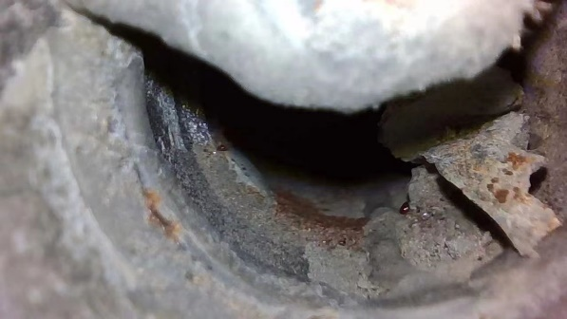
图12 内窥镜侧视探头拍摄的套筒灌浆饱满度照片
A.0.2 检查尺应有刻度，刻度分辨率不得低于5mm（图A.0.2）。
1—套筒 ；2—钢筋；3—灌浆料；4—内窥镜探头；5—检查尺；6—金属球
图A.0.2 检查尺示意图
【条文说明】无。
A.0.3 不同的定尺变形钛合金丝，伸入套筒内的定尺长度间间隔不得大于5mm（图A.0.3）。
1—套筒 ；2—钢筋；3—灌浆料；4—内窥镜探头；5—定尺变形钛合金丝
图A.0.3 定尺变形钛合金丝示意图
【条文说明】无。

用词说明
1 为方便在执行本标准条文时区别对待，对要求严格程度不同的用词说明如下：
1）表示很严格，非这样做不可的：
正面词采用“必须”；反面词采用“严禁”。
2）表示严格，在正常情况下均应这样做的：
正面词采用“应”；反面词采用“不应”或“不得”。
3）表示允许稍有选择，在条件许可时首先应这样做的：
正面词采用“宜”；反面词采用“不宜”。
4）表示有选择，在一定条件下可以这样做的，采用“可”。
2 条文中指明应按其他标准执行的写法为：“应符合……的规定”或“应按……执行”。

引用标准名录
1 《混凝土结构工程施工规范》GB 50666
2 《装配式混凝土建筑技术标准》GB/T 51231
3 《钢筋混凝土用钢 第2部分：热轧带肋钢筋》GB/T 1499.2
4 《钢筋混凝土用余热处理钢筋》GB 13014
5 《装配式混凝土结构技术规程》JGJ 1
6 《钢筋套筒灌浆连接应用技术规程》JGJ 355
7 《钢筋连接用灌浆套筒》JG/T 398
8 《钢筋连接用套筒灌浆料》JG/T 408
9 《混凝土用水标准》JGJ 63

钢筋套筒灌浆连接微压充浆施工标准
Construction standard for reinforcing bar sleeve grouting
connection with micro-pressure grouting

条文说明

2023 北京
编制说明
本标准编制组进行了充分的调查研究，总结了山东省建筑科学研究院有限公司的最新研究成果及大量工程应用经验，与国内相关标准进行了协调。
为便于广大施工、监理、生产、检测、设计、科研、学校等单位有关人员在使用本标准时能正确理解和执行条文规定，编制组按章、节、条顺序编制了本标准的条文说明，对条文规定的目的、依据以及执行中需注意的有关事项进行了说明。但是，本条文说明不具备与标准正文同等的法律效力，仅供使用者作为理解和把握标准规定的参考。

